

**KORAKI DO SEDAJ**

Ministrstvo za javno upravo (MJU), Direktorat za javni sektor (DJS) v okviru Načrta za okrevanje in odpornost, reforme Vzpostavitev kompetenčnega centra/Centra za razvoj kadrov in dvig usposobljenosti zaposlenih v državni upravi s pomočjo zunanjega izvajalca, Skupino Primera d.o.o., Celovite kadrovske rešitve (ZI) izvaja projekt Priprava, oblikovanje in uporaba razvojnih rešitev na področju izbire in razvoja kadrov v državni upravi (DU)[1].

Projekt je sestavljen iz treh faz, ki jih predstavljamo v nadaljevanju. Prva faza zajema Področje izbirnih postopkov – izvedba zaposlitvenih razgovorov, druga je Nadgradnja obstoječega kompetenčnega modela, tretja pa Področje prepoznavanja, razvoja in ohranjanja talentov in načrtovanje nasledstev. Predvidene aktivnosti v različnih fazah se med seboj podpirajo in nadgrajujejo.

Delo na projektu je prilagojeno kulturi, ciljem in specifikam DU. Poteka preko intenzivnega sodelovanja med ZI in projektno skupino MJU, ki je prvi vir strokovnih informacij.

Poleg projektne skupine MJU sodelujeta tudi širša in ožja medresorska delovna skupina ter ostali sodelavci DU s ciljem, da rešitve projekta oblikuje čim več ključnih deležnikov. Večina metod dela v projektu reprezentativno vključuje raznolike posameznike ali skupine zaposlenih v DU, saj sledimo nadgradnji že obstoječih dobrih praks.

Način dela bo vključeval analizo gradiv, statistične analize, poglobljene pogovore, dizajnerske delavnice, posvete s strokovnjaki, izkustvene delavnice, pilotiranje rešitev in anketne raziskave. Za zagotovitev uporabnosti in relevantnosti oblikovanih rešitev je ključno sodelovanje zaposlenih v državni upravi, za katero se vam iskreno zahvaljujemo.

## december 2024



### SESTANKI IN PREDSTAVITVE

MJU je v mesecu decembru podpisalo pogodbo z ZI Skupino Primera d.o.o., Celovite kadrovske rešitve za projekt Priprava, oblikovanje in uporaba razvojnih rešitev na področju izbire in razvoja kadrov v DU. Imeli smo uvodni sestanek med MJU in ZI z namenom pregleda in potrditve načrtovanih pogodbenih aktivnosti ter časovnice za njihovo izvedbo. Izvedli smo tudi sestanek z generalnimi sekretarji ministrstev in kadroviki nekaterih organov DU, na katerem smo predstavili vsebino projekta, namen in cilje, način dela ter vlogo prisotnih.

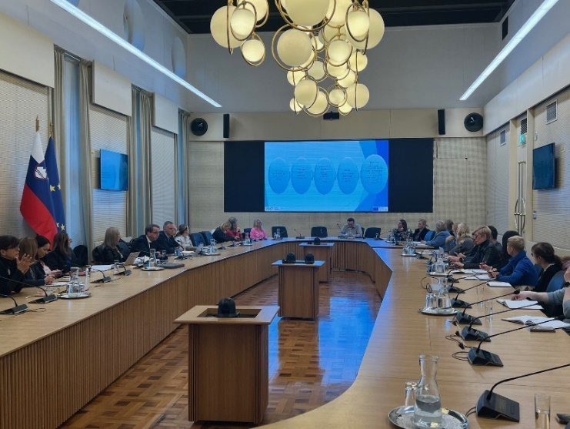

Sestanek z generalnimi sekretarji ministrstev in kadroviki nekaterih organov DU, 18. 12. 2024

Trenutno smo v fazi oblikovanja širše medresorske delovne skupine, katere naloga bo sodelovanje pri oblikovanju in preizkušanju razvojnih rešitev na področju izbire in razvoja kadrov v državni upravi, potrjevanje rezultatov projekta, promocija rešitev na področju ravnanja s kadri v okviru matičnega organa in širše.

Oblikovali bomo tudi ožjo medresorsko delovno skupino, ki bo imela bolj operativno vlogo in sicer bodo njeni člani sodelovali pri nalogah, povezanih z oblikovanjem in implementacijo razvojnih rešitev na področju izbire in razvoja kadrov v DU, izvajali bodo naloge v zvezi s pripravo podatkov in zagotovitev sodelovanja kadrov posameznih matičnih organov, sodelovali bodo pri testiranju in implementaciji rešitev v prakso, pri promociji rešitev v okviru matičnega organa in širše.



### ANALIZE IN ŠTUDIJE

Projektna skupina je od držav članic EU pridobila dobre prakse, ki se nanašajo na vsebino projekta. ZI je začel z analizo obstoječega stanja, normativne podlage, standardov in ostalih dokumentov na področju izvajanja zaposlitvenih razgovorov v DU. Pregledali so izbirne postopke in zaposlitvene razgovore v Veliki Britaniji, Avstraliji, Italiji, ZDA, Franciji, podjetju Google. Začel je tudi z analizo obstoječega kompetenčnega modela v DU in analizo strateških dokumentov in smernic, ki so pomembni za njegovo nadgradnjo. Pregledali so kompetenčne modele JRC, EPSO, OECD, WHO, Italije, Španije, Luksemburga, Francije, Velike Britanije in Irske.​



### IZVEDBA POGLOBLJENIH POGOVOROV

Na poglobljene pogovore glede izzivov pri sestavi in uporabi kompetenčnega modela v državni upravi smo povabili 12 oseb. Strokovnjakinja s strani ZI se je v decembru individualno srečala s 6 predstavniki DU za izvedbo poglobljenega pogovora, ki je trajal v povprečju 60 minut. Vseboval je vprašanja v zvezi z uporabnostjo obstoječega kompetenčnega modela in priročnika, izzivi s katerimi se spopadajo vodje in kadroviki pri njegovi uporabi, morebitnimi predlogi za njegovo nadgradnjo, vprašanja o podpori, ki so je deležni in ostalimi povratnimi informacijami, vezanimi na kompetenčni model in presojanje s pomočjo IS MUZA. Na podlagi intervjujev bomo oblikovali ključne ugotovitve, ki bodo podlaga za nadgradnjo obstoječega kompetenčnega modela. Rezultati intervjujev nudijo tudi dodaten vpogled v izzive, s katerimi se soočajo zaposleni, ki jih bomo naslovili v prihodnjih fazah projekta.

1. Projekt v okviru [Načrta za okrevanje in odpornost](https://www.gov.si/zbirke/projekti-in-programi/nacrt-za-okrevanje-in-odpornost) financira Evropska unija – NextGenerationEU.